TREVISO
Esci a pattinare,
incontra tanti appassioni come te,
Ti aspettiamo!
PIAZZA DELL’UNIVERSITA’
A partire dalle ore 10.00
PROGRAMMA
10:00 | Ritrovo in Piazza dell’Università  Giochi e gadget del Roller Day!
10:30 | 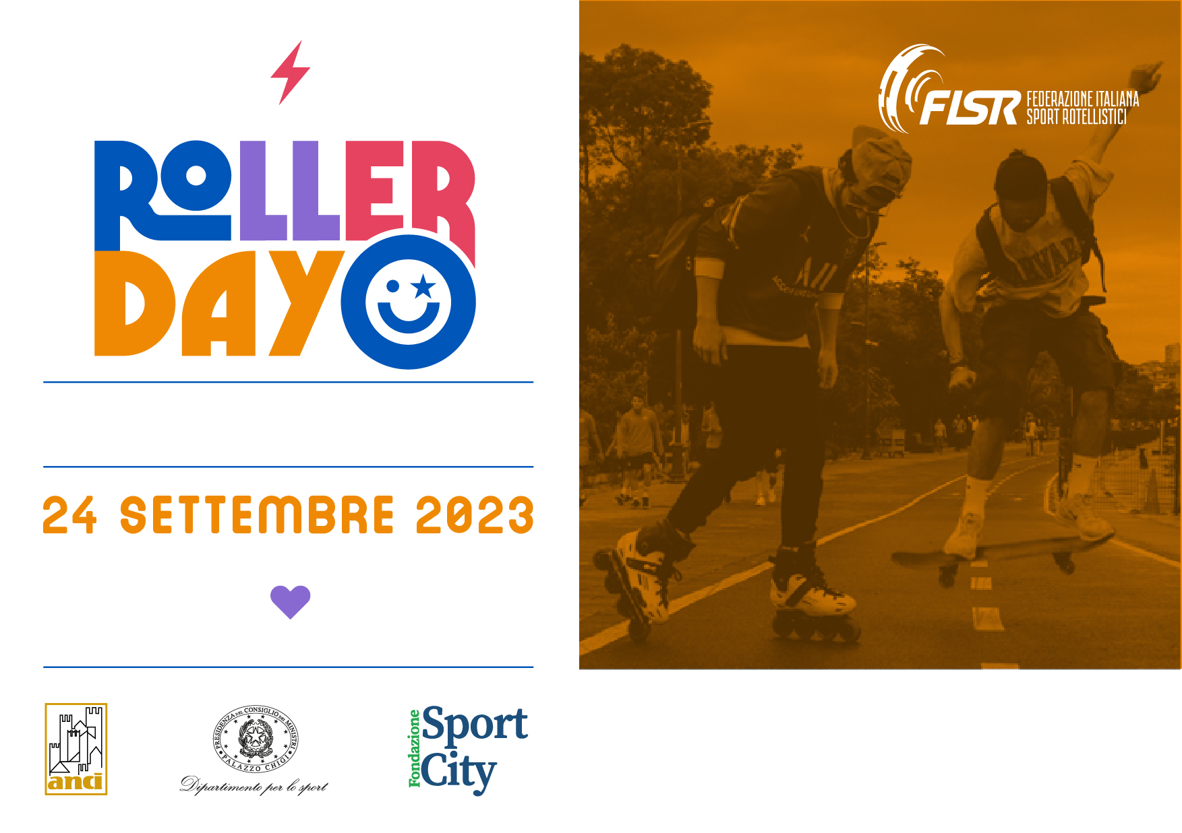  Pattinata libera per le vie del centro e lungo Sile

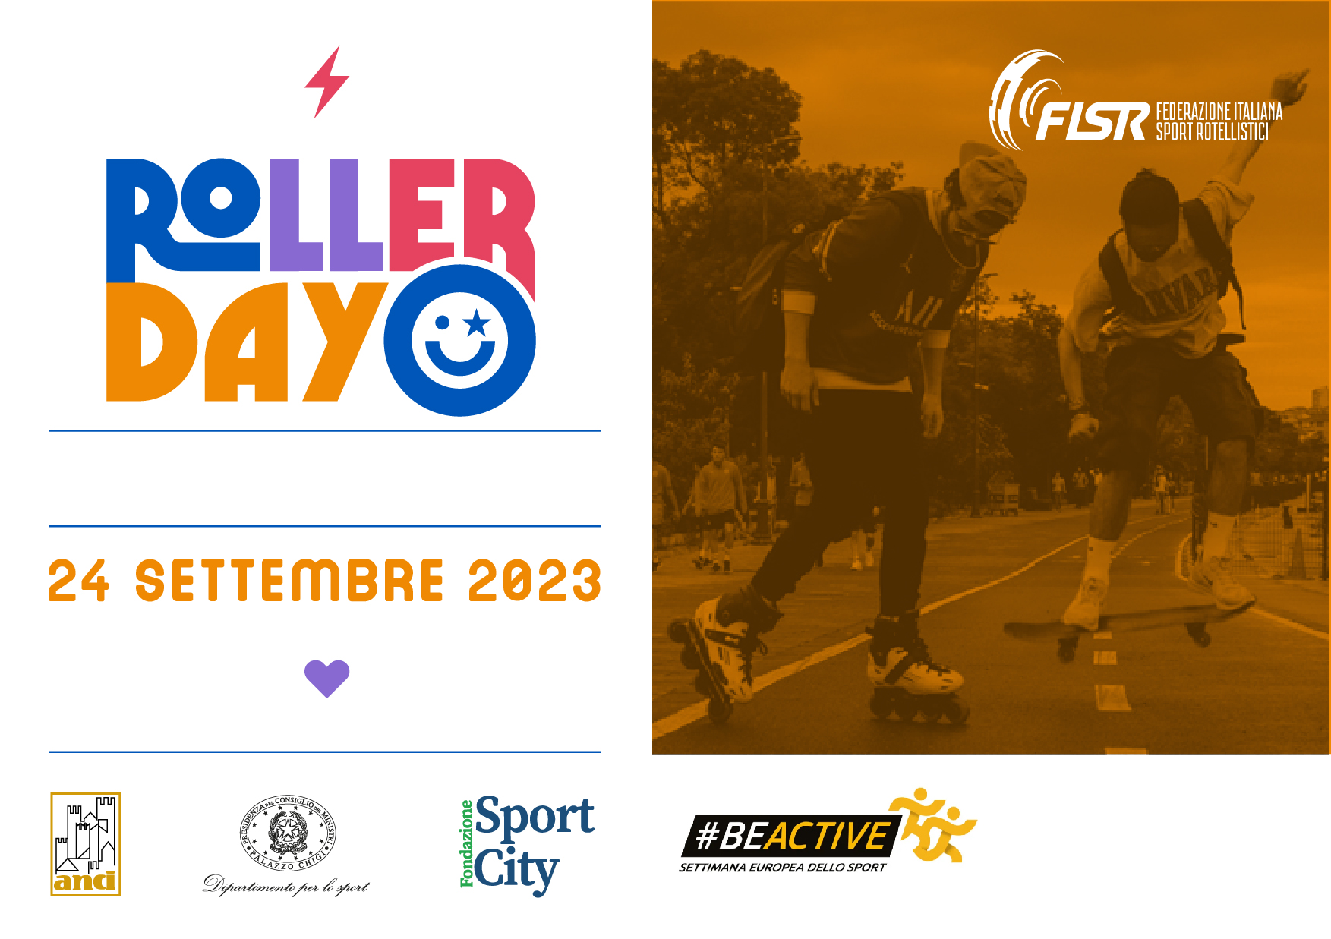

PROGRAMMA
10.00 | Ritrovo in Piazza dell’Università  Giochi e gadget del Roller Day!
10.30 | Pattinata libera per le vie del centro e lungo Sile

Esci a pattinare,
incontra tanti appassioni come te,
Ti aspettiamo!
PIAZZA DELL’UNIVERSITA’
A partire dalle ore 10.00

TREVISO

